Конспект урока по русскому языку 3 класс 26.02.2025г
Тема: Правописание имён существительных
Этап урока | Содержание урока | Действия учащихся
Повторение изученного | Итак, мы продолжаем изучать часть речи «Существительное»  Вспомни падежи | Ещё раз повторить падежи
Изучение нового материала | Вспомни  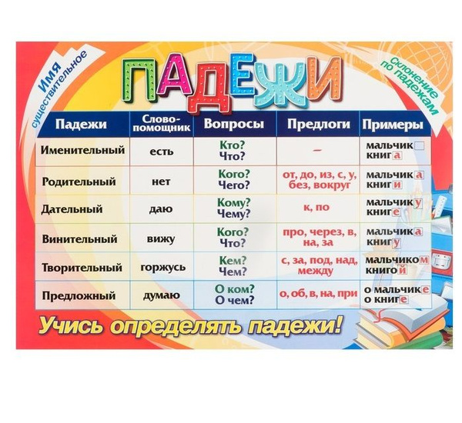 | Повторяет
Физминутка | Раз прогнуться, потянуться  Два согнуться, разогнуться  Три в ладоши три хлопка, головою три кивка  На четыре – руки шире  Пять – руками помахать  Шесть – на место тихо сесть. | Выполняет физминутку
Закрепление изученного материала | - Запиши в тетради:  Число26 февраля Классная работа  - Минутка чистописания: Пп  - Словарная работа  Аппетит, одежда, вокзал, беседа, пассажир, пошёл.  - Какое слово лишнее? Почему?  - Работа по учебнику Упражнение № 239 стр 132  Определить части речи  - Работа по учебнику Упражнение № 240 стр. 132  Письмо по памяти  6. Работа на «Учи. РУ» | Запись в тетради  Читает  Работает по учебнику
Подведение итогов | - что такое склонение ?

